B&R optimizes sheet metal processing
EuroBLECH 2016: Program and test machine tools faster with mapp
At the EuroBLECH exhibition in Hanover (Hall 12 / Booth 251), B&R will be presenting modular mapp Technology software blocks as well as scalable solutions for factory automation available with the APROL process control system.
Software development fast and easy
The modular software blocks of mapp Technology allow machine tool manufacturers to develop their application software faster – and test it faster too. Convenient mapp components make simulation and diagnostics a breeze. Another highlight of the B&R booth will be mapp CodeBox, which lets you enable machine options right on the machine without having to modify the original software. This makes it very easy to do things like activate an additional tool monitor in a machining center.
Process data acquisition for the entire plant
Centralized acquisition of operating and process data is much easier thanks to the ready-to-use solutions available with B&R's APROL process control system for energy monitoring, condition monitoring, advanced process control and process data acquisition. Data acquisition with APROL enables complete online performance monitoring and visual overviews. Powerful and extremely reliable long-term archiving makes it possible to track quality for the entire manufacturing process.

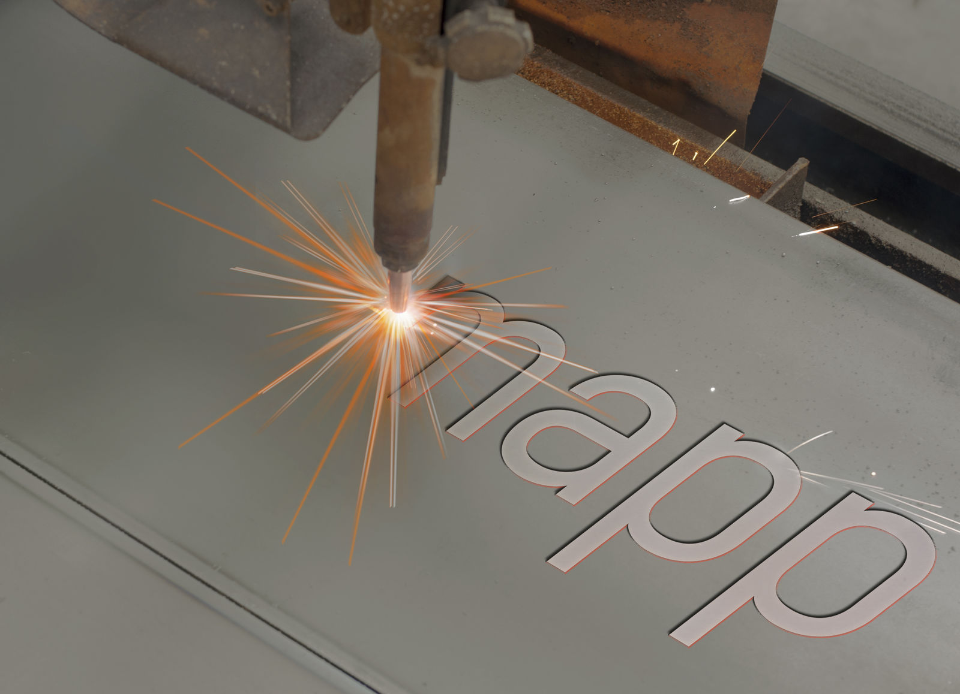
Programming and simulating machine tools is easier – and 3 times faster – with mapp Technology.

B&R Hakkında
ABB Grubunun bir bölümü olan B&R, merkezi Avusturya'da bulunan endüstriyel otomasyon alanında global bir liderdir. B&R, neredeyse her sektördeki müşterilere makine ve fabrika otomasyonu, hareket kontrolü, HMI ve entegre güvenlik teknolojisi için eksiksiz çözümler sunmak üzere en son teknolojiyi ileri mühendislikle birleştiriyor. OPC UA, POWERLINK ve openSAFETY gibi Endüstriyel IoT iletişim standartlarının yanı sıra Automation Studio yazılımıyla B&R, otomasyon mühendisliğinin geleceğini sürekli olarak yeniden tanımlıyor. B&R'ı endüstriyel otomasyonun ön saflarında tutan yenilikçi ruh, süreçleri basitleştirme ve müşteri beklentilerini aşma taahhüdünden kaynaklanmaktadır.
Daha fazla bilgi için www.br-automation.com adresini ziyaret edin.

